Конкурс научных проектов школьников в рамках краевой научно-
практической конференции <<Эврика>> Малой академии наук учащихся Кубани

Применение новых технологий и материалов при изготовлении витражей в домашних условиях и на уроках кружка.
Научно-исследовательский проект

Выполнен учащейся
9 класса МБОУ СОШ № 5,
город Краснодар
Кострыкиной Татьяной
Александровной
Научный руководитель :
учитель ИЗО и искусства
Шорсткая Наталия Ивановна

Краснодар 2011

Аннотация:
Целью данной работы является применение доступных материалов и технологий при создании витража в домашних условиях и на уроках - кружка. Для достижения цели предлагается решение следующих задач:
- Исследование истории витража;
- Правила создания витража;
- Исследование техники витража;
- Использование новых методов и материалов для создания витража;
Заявленная тема была избранна с учетом ее значительной актуальности : в современном дизайнерском оформлении интерьера, витражи выполненные своими руками. Человек создавая витраж , желает украсить свой дом ярко и красиво . Витражи и зеркала – это не просто элементы отделки , а инструмент для создания в интерьере особой эмоциональной атмосферы. Витражи наполняют окружающее пространство игрой света , делают его более живым, волшебным и легким. А при помощи украшенных рисунками из пленок зеркал можно визуально расширить помещение, сделать его свободным и светлым. Технологию пленочного и накладного витража отличает неограниченная пластика линий в дизайне , позволяющая воплотить в жизнь самые оригинальные образы, возникающие в вашей фантазии. Это как бы свой оберег для защиты своего дома.
Представленная разработка по витражам направлена на формирование необходимых навыков и умений, развитие творческих способностей , воображения и фантазии детей и взрослых.

Введение
Мне всегда нравилось заниматься декоративно- творческим искусством. С детства что- то вырезала ,наклеивала на картон или бумагу. Но когда мне купили родители книгу про витражи и я ее прочитала ,то это стала моя любимая книга. После окончания школы я хочу заниматься витражами,
В Краснодаре открылось очень много студий по витражам, но мне нравится студия Натальи Копыловой, где она знакомит новичков с техникой витража. Витраж - это особый вид монументально-декоративного искусства.
Интересный сам по себе, он приобретает огромную выразительность в сочетании с другими видами изобразительных искусств, особенно с архитектурой. Богато его прошлое, безграничны его перспективы, неисчерпаемы его творческие возможности.
Витражами называются прозрачные картины, рисунки, узоры, выполняемые из стекла или на стекле. Они обычно устанавливаются в световых проемах окнах, дверях, фонарях. В наше время, в связи с усовершенствованием художественной обработки стекла, расширено и понятие витраж.
Ныне акцент в создании витражных произведений сместился из области монументалистики в сторону камерности, от архитектуры к декорации интерьера. И в таком качестве витраж, можно смело утверждать это, переживает в последние годы и десятилетия настоящий бум.
Чтобы убедиться в этом, достаточно увидеть то количество предложений, которые предлагает в этом направлении современный нам рынок дизайнерских, декораторских и строительных услуг.

Краткому обзору истории этого вида декоративно-прикладного искусства, его современного состояния, основных техник и приёмов создания, а также наиболее интересным новым направлениям в его развитии и посвящается данная работа

Содержание:

Аннотация…………………………………………………………………………………………...2

Введение……………………………………………………………………………………………..3

История возникновения витража……………………………………………................................5

Техника изготовления витражей…………………………………………………………………...7

Английская Техника Выполнения Витража………………………………………………………9

Этапы Изготовления Витража по Английской Технологии……………………………………10 Применение новых технологий и материалов при изготовлении витражей в домашних условиях и на уроках кружка……………………………………………………………………. 11

Инструменты и приспособления для витража…………………………………………………..12

Заключение…………………………………………………………………………………………13

Список используемой литературы………………………………………………………………..14

Приложение………………………………………………………………………………………...15

История возникновения витража
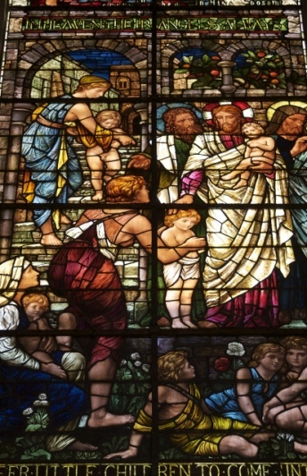
Слово Витраж произошло от ( фр.vitrage- и от лат. vitrum – стекло).
Витраж – это уникальный вид искусства , имеющий множество разновидностей. Заглядывая в историю развития витража , мы видим значительные различия в стиле , целях и методах используемых для данного вида искусства. Это изысканный вид искусства , использующий свет для увеличения своей красоты.
Историки не могут назвать точный период возникновения витражей. Следы создания картин из цветного стекла были найдены в древних культурах, таких ,как Рим, Византия, Китай и повсеместно в средние века.
В Европе , первое известное использование этого искусства, было зафиксировано при строительстве церквей в 10 веке. Огромные стеклянные окна с изображениями Христа и персонажей Библии начали появляться в окнах французских и немецких церквей в Англии.
В готический период 12- го века, соборы в Европе создают большие и сложные композиции из стекла. В готическом стиле витражи представляли собой мозаику из кусочков цветного стекла. На большинстве готических витражей были изображены сцены религиозной и бытовой жизни.
В эпоху Возрождения, витражное искусство процветало. Изображение на картинах в данный период выходят за рамки библейских , они уже не только в церквях, но и украшают многие дома и учреждения. Также использовался особый метод выскабливания по специально покрашенному разноцветному стеклу.
В 15 – м веке, восприятие витража изменилось. Он стал более распространенным и сложным. Художники использовали бледные цвета и большие изображения ,чтобы ими заполнить все окна. Затем , люди изобрели новые методы улучшения цвета. В витражах стало больше использоваться белое стекло. Мастеров по выкладке цветного стекла, заменили художники, так как эти работы стали больше напоминать живопись.В других странах, где существовали витражи, на картинах изображали символов эпохи и культурных деятелей, а также вхождение в конкретный период. В Индии, например , витражи изображали мифологические сюжеты и женщин в традиционной одежде.
В настоящее время выделяют несколько разных типов витражей :
- Классический витраж ( технология Тиффани ) – образован прозрачными кусками стекла, удерживаемыми перегородками из мягкого металла или пластика.
- Накладной витраж – получается по технологии фьюзинга спеканием, иногда наклеиванием элементов на основу.
- Расписной витраж – на поверхность стекла наноситься рисунок прозрачными красками.
- Пленочный витраж – на поверхность стекла наклеивается свинцовая лента и разноцветная самоклеящаяся пленка ( английская технология) .
- Комбинированный витраж – образуется сочетанием различных технологий создания витража

Техника изготовления витражей
Классический витраж
Сначала делается рисунок витража на картоне в натуральную величину. Затем он разрезается на отдельные детали – шаблоны. По каждому шаблону вырезается соответствующая ему деталь из стекла. Все кусочки стекла обрабатываются по торцам, подгоняются друг к другу и хорошо шлифуются.
Витраж собирается на деревянном столе в определенной последовательности, начиная с угловой детали, которая фиксируется в каркасные профили, закрепленные деревянной планкой и гвоздями. Отдельные стекла , соединяются между собой свинцовым профилем , точнее кусочки стекла вставляются в пазы Н – образного свинцового профиля , закрепляются гвоздями и после подгонки всех деталей запаиваются по стыкам. Готовый витраж патинируется.
Особенности этой технологии в том , что :
- Конструкция и форма витража должна быть устойчивой и жесткой .
- Эта технология позволяет делать витраж только крупного и простого рисунка. Для мелких кусочков не получится сделать обрамление из жестокого свинцового профиля.
- Размеры витража не должны превышать квадратного метра , иначе потребуется рекомендации специалиста по укреплению каркаса конструкции. Витражи большого размера собираются из отдельных витражей.
- Витражи, выполненные в этой технике , вблизи выглядят неаккуратно , это объясняется особенностью технологии , поэтому вряд ли они украсят интерьер маленькой квартиры – такие витражи лучше располагать либо в экстерьере , либо в просторных интерьерах с очень высокими потолками.
- Для новичка работа с резкой и обработкой стекла может представлять определенные трудности .
- Эта технология изготовления витража потребует отдельного помещения. Обработку стекла нельзя проводить в жилом помещении
- Для того , чтобы сделать простой витраж по классической технологии довольно аккуратно и качественно , потребуется потратить много сил и времени.

Техника Тиффани
Как и в классической технологии , сначала готовится рисунок витража в натуральную величину. Затем он разрезается на отдельные детали – шаблоны , по каждому шаблону вырезается соответствующая ему деталь из стекла. После этого все кусочки стекла обрабатываются по торцам , подгоняются друг к другу и шлифуются. Отдельные кусочки стекла окаймляются тончайшей полоской меди и соединяются между собой методом оловянной пайки.
Особенности этой технологии в том , что :
- Тонкая медная полоска , в отличие от свинцового профиля , более мягкая и податливая , что существенно облегчает работу и позволяет делать витражи практически любого размера и даже с очень мелким рисунком.
- Техника Тиффани позволяет делать не только плоские витражи , но и объемные например абажур для светильника.
- Для новичка с резкой и обработкой стекла может представлять определенные трудности , кроме того стекло часто ломается. Этот процесс требует определенного навыка и мастерства во время выполнения сложной и отчасти рутинной работы.
- Эта технология изготовления витража потребует также отдельного помещения. Обработку стекла нельзя проводить в жилом помещении.
- Для более качественной и быстрой обработки стекла требуется специальные станки для работы со стеклом. Конечно , можно все делать и ручным инструментом , но тогда этот процесс потребует больше времени.

Английская Технология Выполнения Витража
Английская технология заключается в том , что на стекло наносятся специальные самоклеящиеся витражные покрытия ( пленки ) с различными эффектами , имитирующие стекла. Стыки витражных покрытий закрепляются самоклеющейся свинцовой лентой. Покрытие витражное клеится только с одной стороны стекла , но одинаково смотрится с обеих сторон . Свинцовые переплеты наносятся с двух сторон стекла. Стыки свинцовых линий запаиваются.
- Особенность этой технологии заключается в том , что витраж выполняется на цельном стекле с помощью специальных материалов , что позволяет делать витражи очень аккуратно и в кратчайшие сроки.
- Быстрота изготовления – одна из самых приятных особенностей данной технологии. На изготовление витража средней сложности и средних размеров потребуется 3 – 4 дня , а результат превзойдет ваши ожидания.
- Делать витражи по английской технологии можно в домашних условиях, это безопасная , чистая и аккуратная работа.
- Накладные витражи прекрасно вписываются в любой интерьер .кроме того , витражи , выполненные по этой технологии , аккуратно смотрятся как вблизи , так и издалека.
- Для того , чтобы освоить эту технологию , совсем не обязательно обладать творческими способностями или навыками рукоделия. Технология накладного витража прекрасно подходит для новичка.
Этапы Изготовления Витража по Английской Технологии.
Этап 1
В первую очередь на стекле выкладывается свинец по сделанному в натуральную величину рисунку витража.
Свинец представляет собой мягкую пластичную ленту с клеевым слоем.
Наноситься такая самоклеящаяся лента очень легко – сначала направляется ее по рисунку , слегка прижимая пальцами к стеклу , а затем разглаживаете специальным прижимом ( лопаткой ) для прочного приклеивания .
Этап 2
Потом стекло переворачивается , и на него наносятся самоклеящиеся витражные покрытия различными способами. Для этого используется специальный стол с подсветкой. Этот этап для новичка немного сложнее , но только по началу. Уже после нескольких приклеенных кусочков почувствуется уверенность , и работа пойдет легко и приятно !
Этап 3
Поверх покрытия снова выкладывается свинец. Он должен совпадать с рисунком свинца на другой стороне стекла. Для этого используется специальный стол с подсветкой ,чтобы рисунок просвечивал через плотные витражные пленки.
Этап 4
Все стыки запаиваются. Это делается с помощью обычного паяльника и припоя , состоящего из олова и свинца. После этого свинец можно зачернить для большей выразительности и контрастности рисунка .Для этого свинец протирается мягкой тканью , смоченной в специальной жидкости , соприкосновение с которой вызывает у свинца химическую реакцию , и он чернеет. Обязательно надевайте резиновые перчатки при чернении , чтобы защитить руки ! И не забудьте перед чернением хорошенько потереть свинец жесткой тканью , чтобы снять окислы.
Вот так выглядят все этапы изготовления витража по английской накладной технологии. Накладные витражи и вправду делаются довольно быстро и легко , а выглядят очень эффектно и профессионально.
Материалы для изготовления Витража по Английской Технологии.
Все материалы для накладного витража используются очень хорошего качества , очень крепко держатся на стекле. Они обладают прочностью , устойчивостью к перепадам температуры , морозам. Витражные материалы не боятся влаги , что позволяет устанавливать витражи в ванной комнате , и даже сделать витраж на стекле душевой кабины. Производитель материалов дает на них гарантию 15 лет, хотя и по истечению этого срока с витражами ничего не происходит.
Основными материалами для накладного витража являются витражные покрытия и свинец.

Применение новых технологий и материалов при изготовлении витражей в домашних условиях и на уроках кружка.
Я описала Английскую Технологию Выполнения Накладного Витража, которым я буду заниматься ,когда буду взрослой, вы спросите, а почему именно эту технику ,да потому что она самая великолепная ,красочная и долговечная, и не требует много времени.
Научиться этому может даже <<чайник>>! Конечно заказывать витражную пленку и свинцовые ленты можно через компании- производителей, но все это будет уже во взрослой жизни.
Для себя я в домашних условиях разработала свою технику выполнения витража. Так как свинцовые ленты они окисляются и дорогие для обучения, то для того чтобы научится их правильно класть на контур рисунка ,я применяю обыкновенную акриловую нить толщиной от 3мм до 8мм ,в зависимости от рисунка.
Мной был разработан прибор из обыкновенного 20 мл. шприца, где через его носик просовывается акриловая нить и в шприц заливается акриловый лак. И аккуратно при помощи пинцета нить ложится на контур рисунка пропитанная лаком. Сверху прижимается лопаточкой к стеклу.( см.рис.1 ,2)
После того как весь контур рисунка обкладывается акриловой нитью, я даю работе своей высохнуть 8-10 часов ,чтобы нить хорошо приклеилась к стеклу. Этот метод мне дает правильно пользовать накладыванием акриловой нити на контур эскиза и правильно управлять пинцетом.( см.рис. 3) Мною разработано очень много работ для витража из цветной бумаги, они все на формате А4 и А3.
После того как нить высохла , я приступаю к раскрашиванию витража витражными красками- это прозрачные краски для создания эффекта настоящего цветного витража. После этого я даю работе высохнуть. Когда работа высохла , я ее покрываю акриловым лаком. Моя методика позволяет мне научиться правильно, накладывать нить и правильно подбирать цвета для витража.(см.рис.4,5,6)
Все эти этапы работы, разработанные мною , дают мне подготовится работать уже в дальнейшем во взрослой жизни , в технике Выполнения Витража по Накладной Английской Технологии.
Инструменты и приспособления для витража
Для витража необходимы несложные инструменты: черный фломастер с тонким стержнем , акриловые нити от 2мм до 8мм, ножницы, прибор –шприц ручка , пинцет , кисти , игла , витражные краски, перчатки, акриловый лак, стол с лампой, спирт.(см.рис.7)
Черный фломастер для нанесения контура рисунка на стекло.
Акриловая нить для обкладывания рисунка по контуру эскиза.
Ножницы для работы хорошо иметь средних размеров с острыми концами для подрезания акриловой нити.
Прибор –шприц ручка необходимый для проклеивания акриловой нити по контуру рисунка.
Пинцет необходимый для направления акриловой нити в нужном направлении по контуру рисунка.
Кисть необходима для росписи по стеклу.
Спирт для обезжиривания стекла
Витражные краски нужны для нанесения цвета на стекло.
Перчатки нужны для того чтобы не пачкались руки от лака.
Акриловый лак служит для склеивания нити к стеклу.
Стол с лампой на котором делается витражная работа.

Заключение
Рассмотрев вкратце историю развития витражного искусства, осветив наиболее интересные и существенные техники создания его произведений, самые интересные его направления современного развития, в заключении данной работы я считаю сделать ряд выводов.
В первую очередь , витражное искусство является весьма древней разновидностью , пережившей как взлеты , так и периоды упадка.
С другой стороны, накопленный опыт мастерами и художниками активно используется, но и продолжает развиваться и пополняться , следуя за общим научным и техническим прогрессом человечества.
Наконец, в прямой связи с этим прогрессом в последние годы появился ряд новых технических решений , позволивших существенно расширить и разнообразить применение художественного витража в области декорирования и оформления как общественного , так и частного интерьера.

Используемая литература:
- Порецкая Е. В. Витражи Карла Эгери в собрании Эрмитажа. / Труды отдела западно-европейского искусства в Государственном Эрмитаже. Т.1. Л., 2005
- Минухин Е. Возродим витражное искусство. / "Архитектура и строительство". 2005 .
- Минухин Е. Об искусстве витража / "Искусство". 2007 .
- Минухин Е. Витражное искусство , М., 2003
- Минухин Е. Витражи, М ., 2004
- Холостенко Н. Древнерусские витражи. / Декоративное искусство / , М., 2001
- Яглова Н. Т. Витраж. / Русское декоративное искусство/ , М., 2004
- Киселев И. Витражи / «Декоративное искусство СССР».М . , 2001 .
- Глазычев В. Уроки Шартра. / "Декоративное искусство / , М ., 2003
- Ланцетти А. Г. Нестеренко М. Л. Изготовление художественного стекла. М., 2005
- Кириков Б., Зорина А. Витражи Петербурга. / "Наше наследие ,,/ ,М., 200
- Рагин , Хиггинс; Искусство витражей. От истоков к современности. М., 2004

Приложения
Витражи сделанные из цветной бумаги
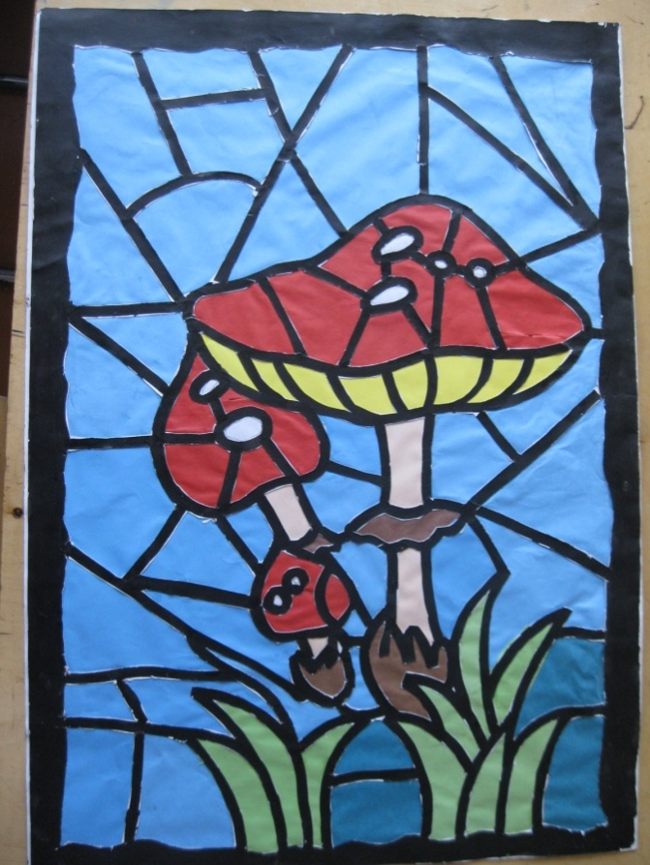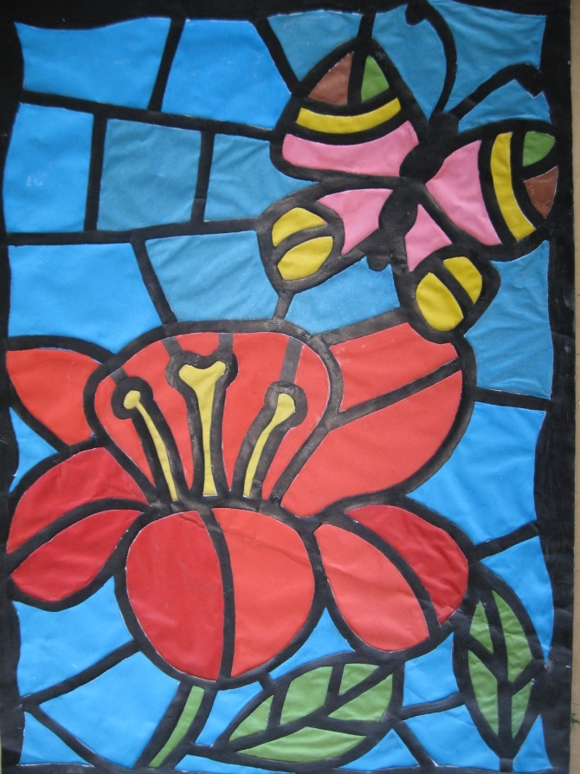

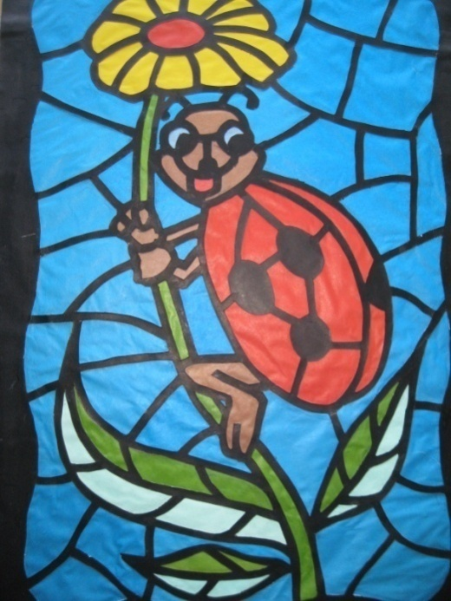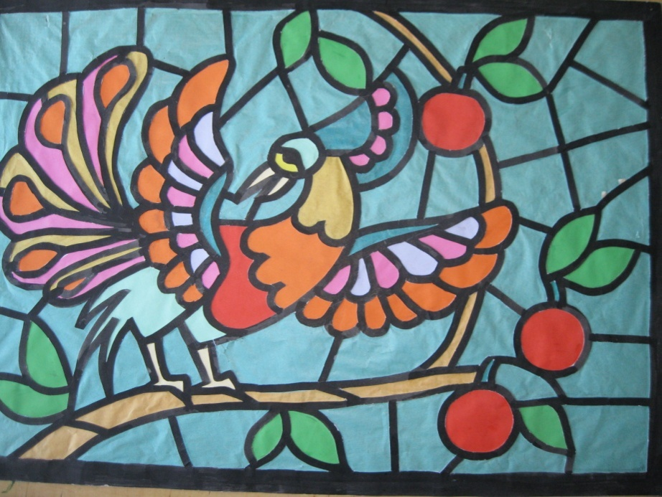

Витражи сделаны из цветной бумаги
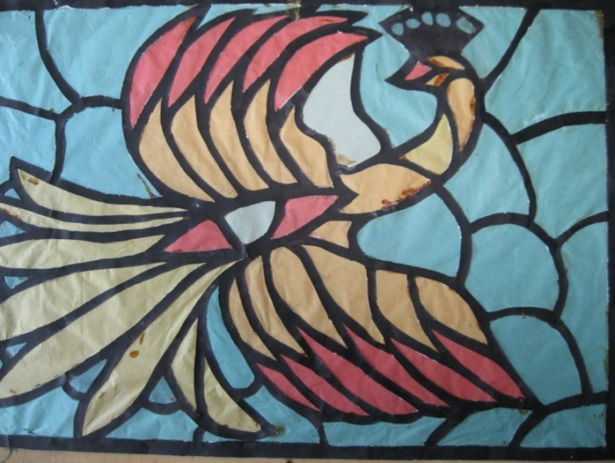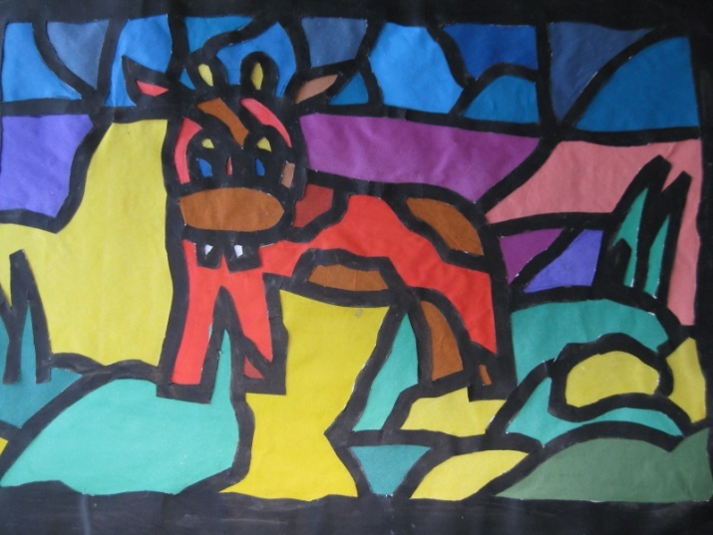

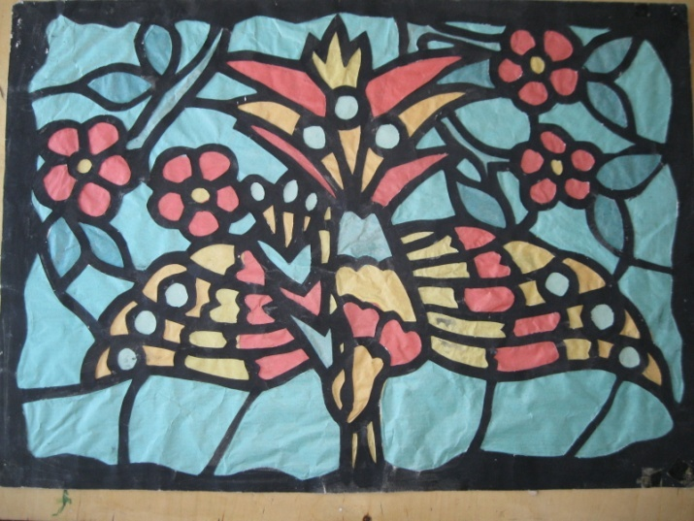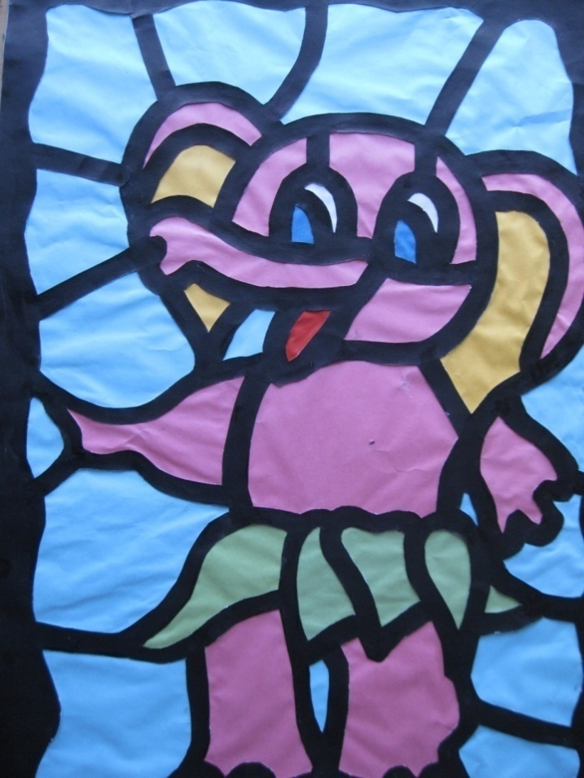

Выполненные работы по витражу из бумаги и на стекле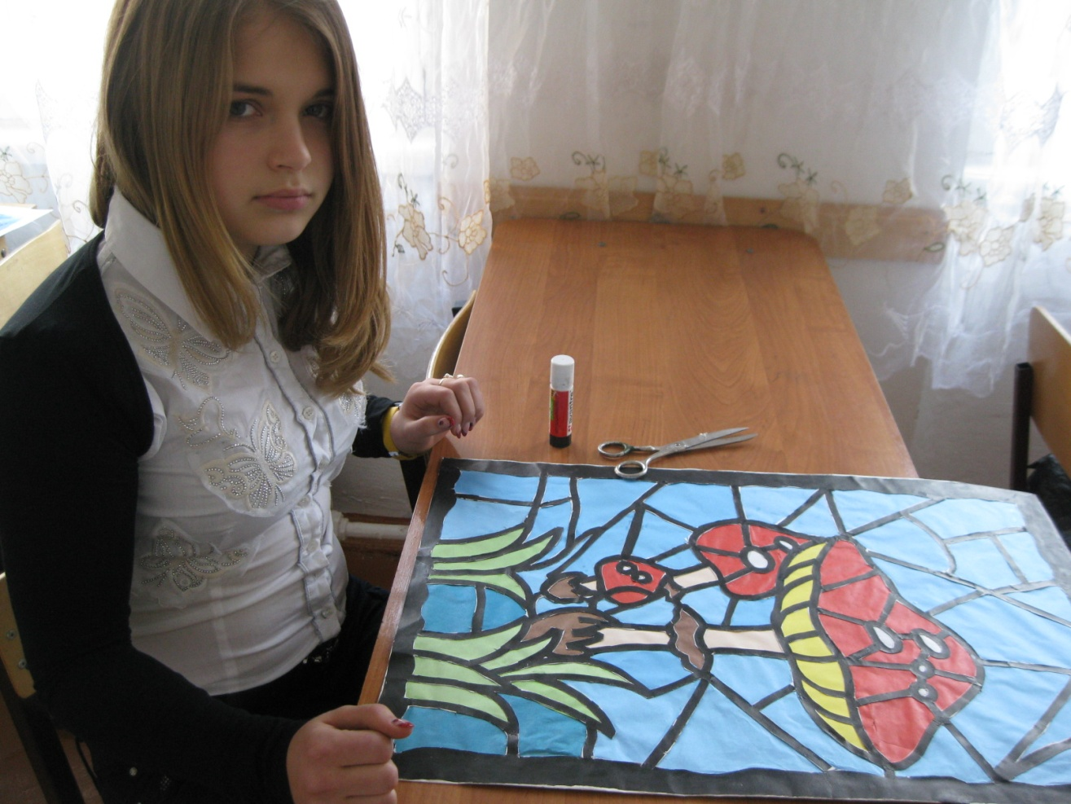

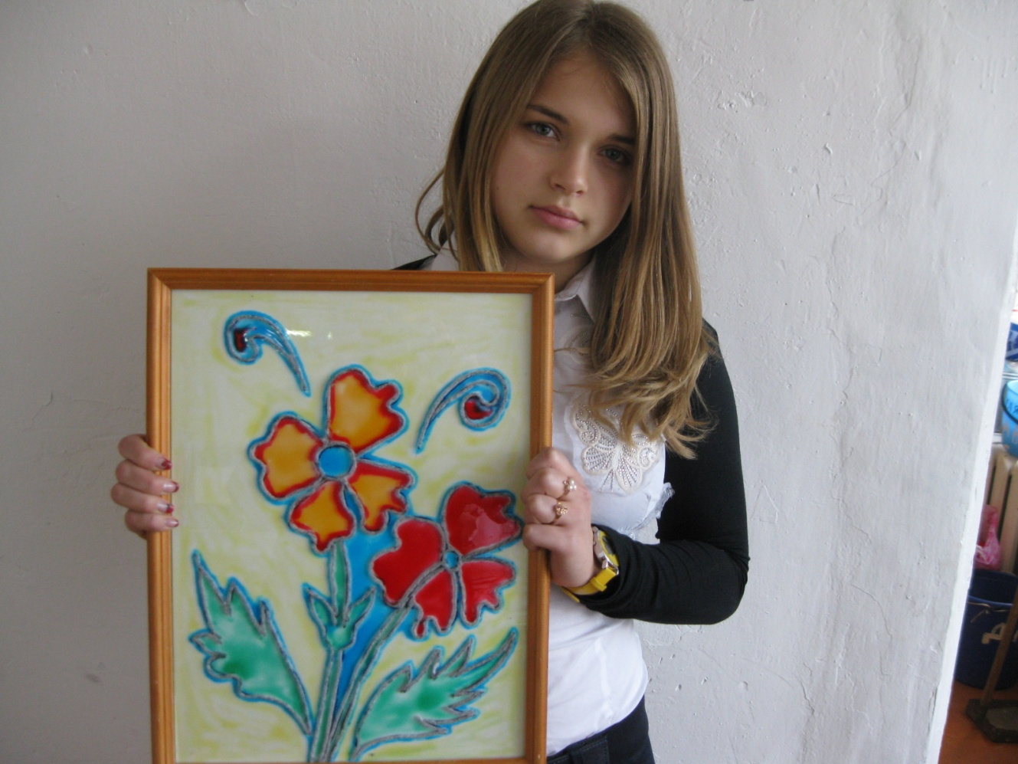
Выполненные работы по витражу на стекле
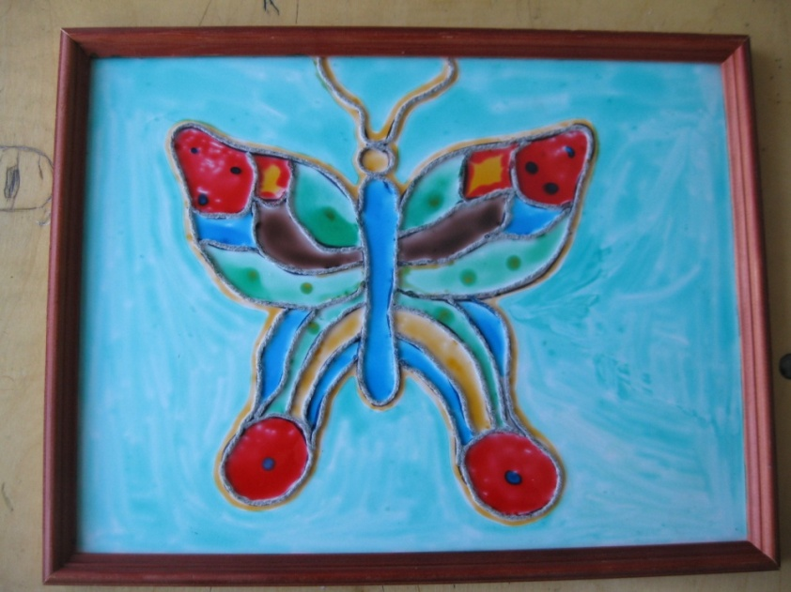

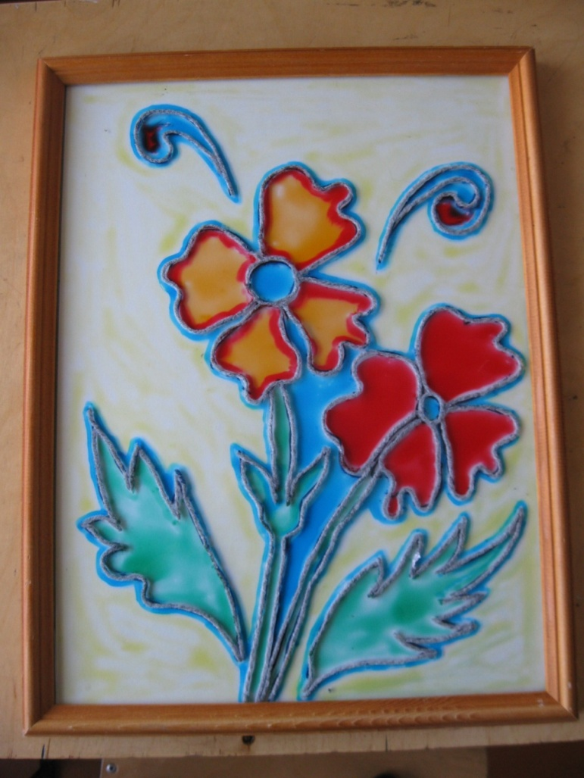

Этапы работы витража на стекле
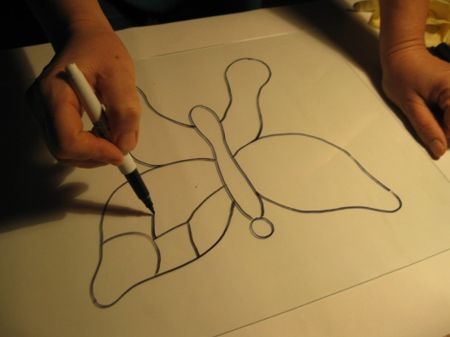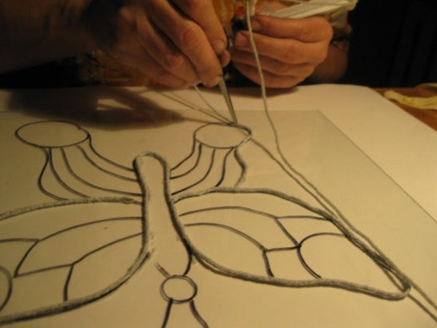
Рис.1 Рис.2
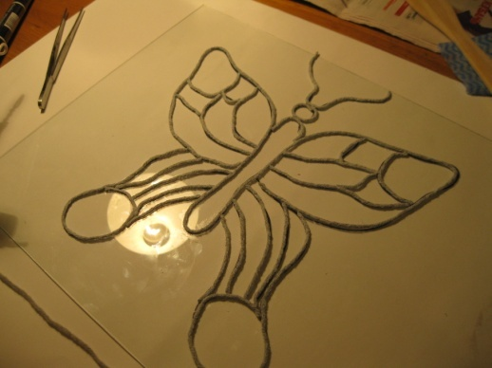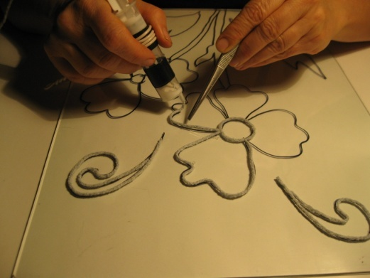
Рис.3 Рис.2
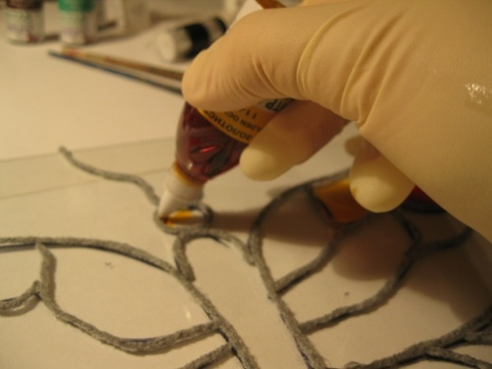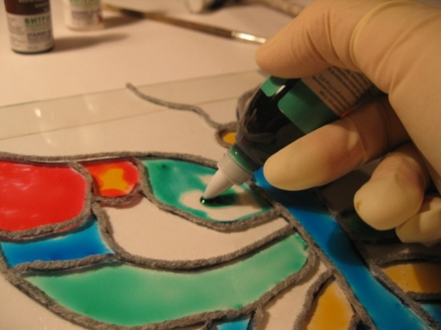
Рис.4 Рис.5
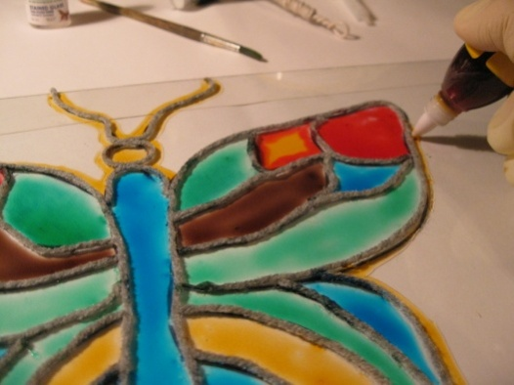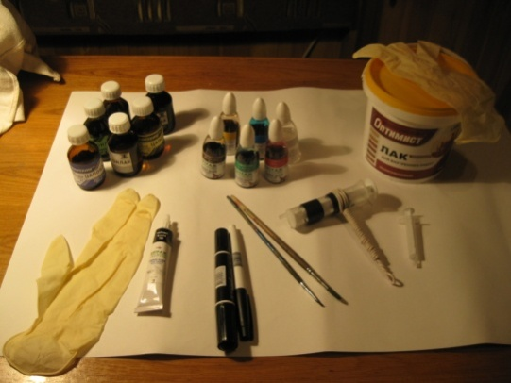
Рис.6 Рис 7.

